COMISIÓN PREPARATORIA OEA/Ser.P
AG/CP/INF. 813/24
28 mayo 2024
Original: español

NOTA DEL PRESIDENTE EJECUTIVO DEL YOUNG AMERICAS BUSINESS TRUST MEDIANTE LA CUAL SOLICITA LA INCLUSIÓN DE UN EVENTO PARALELO EN EL ANEXO DEL PROYECTO DE CALENDARIO DEL QUINCUAGÉSIMO CUARTO PERÍODO ORDINARIO DE SESIONES DE LA ASAMBLEA GENERAL

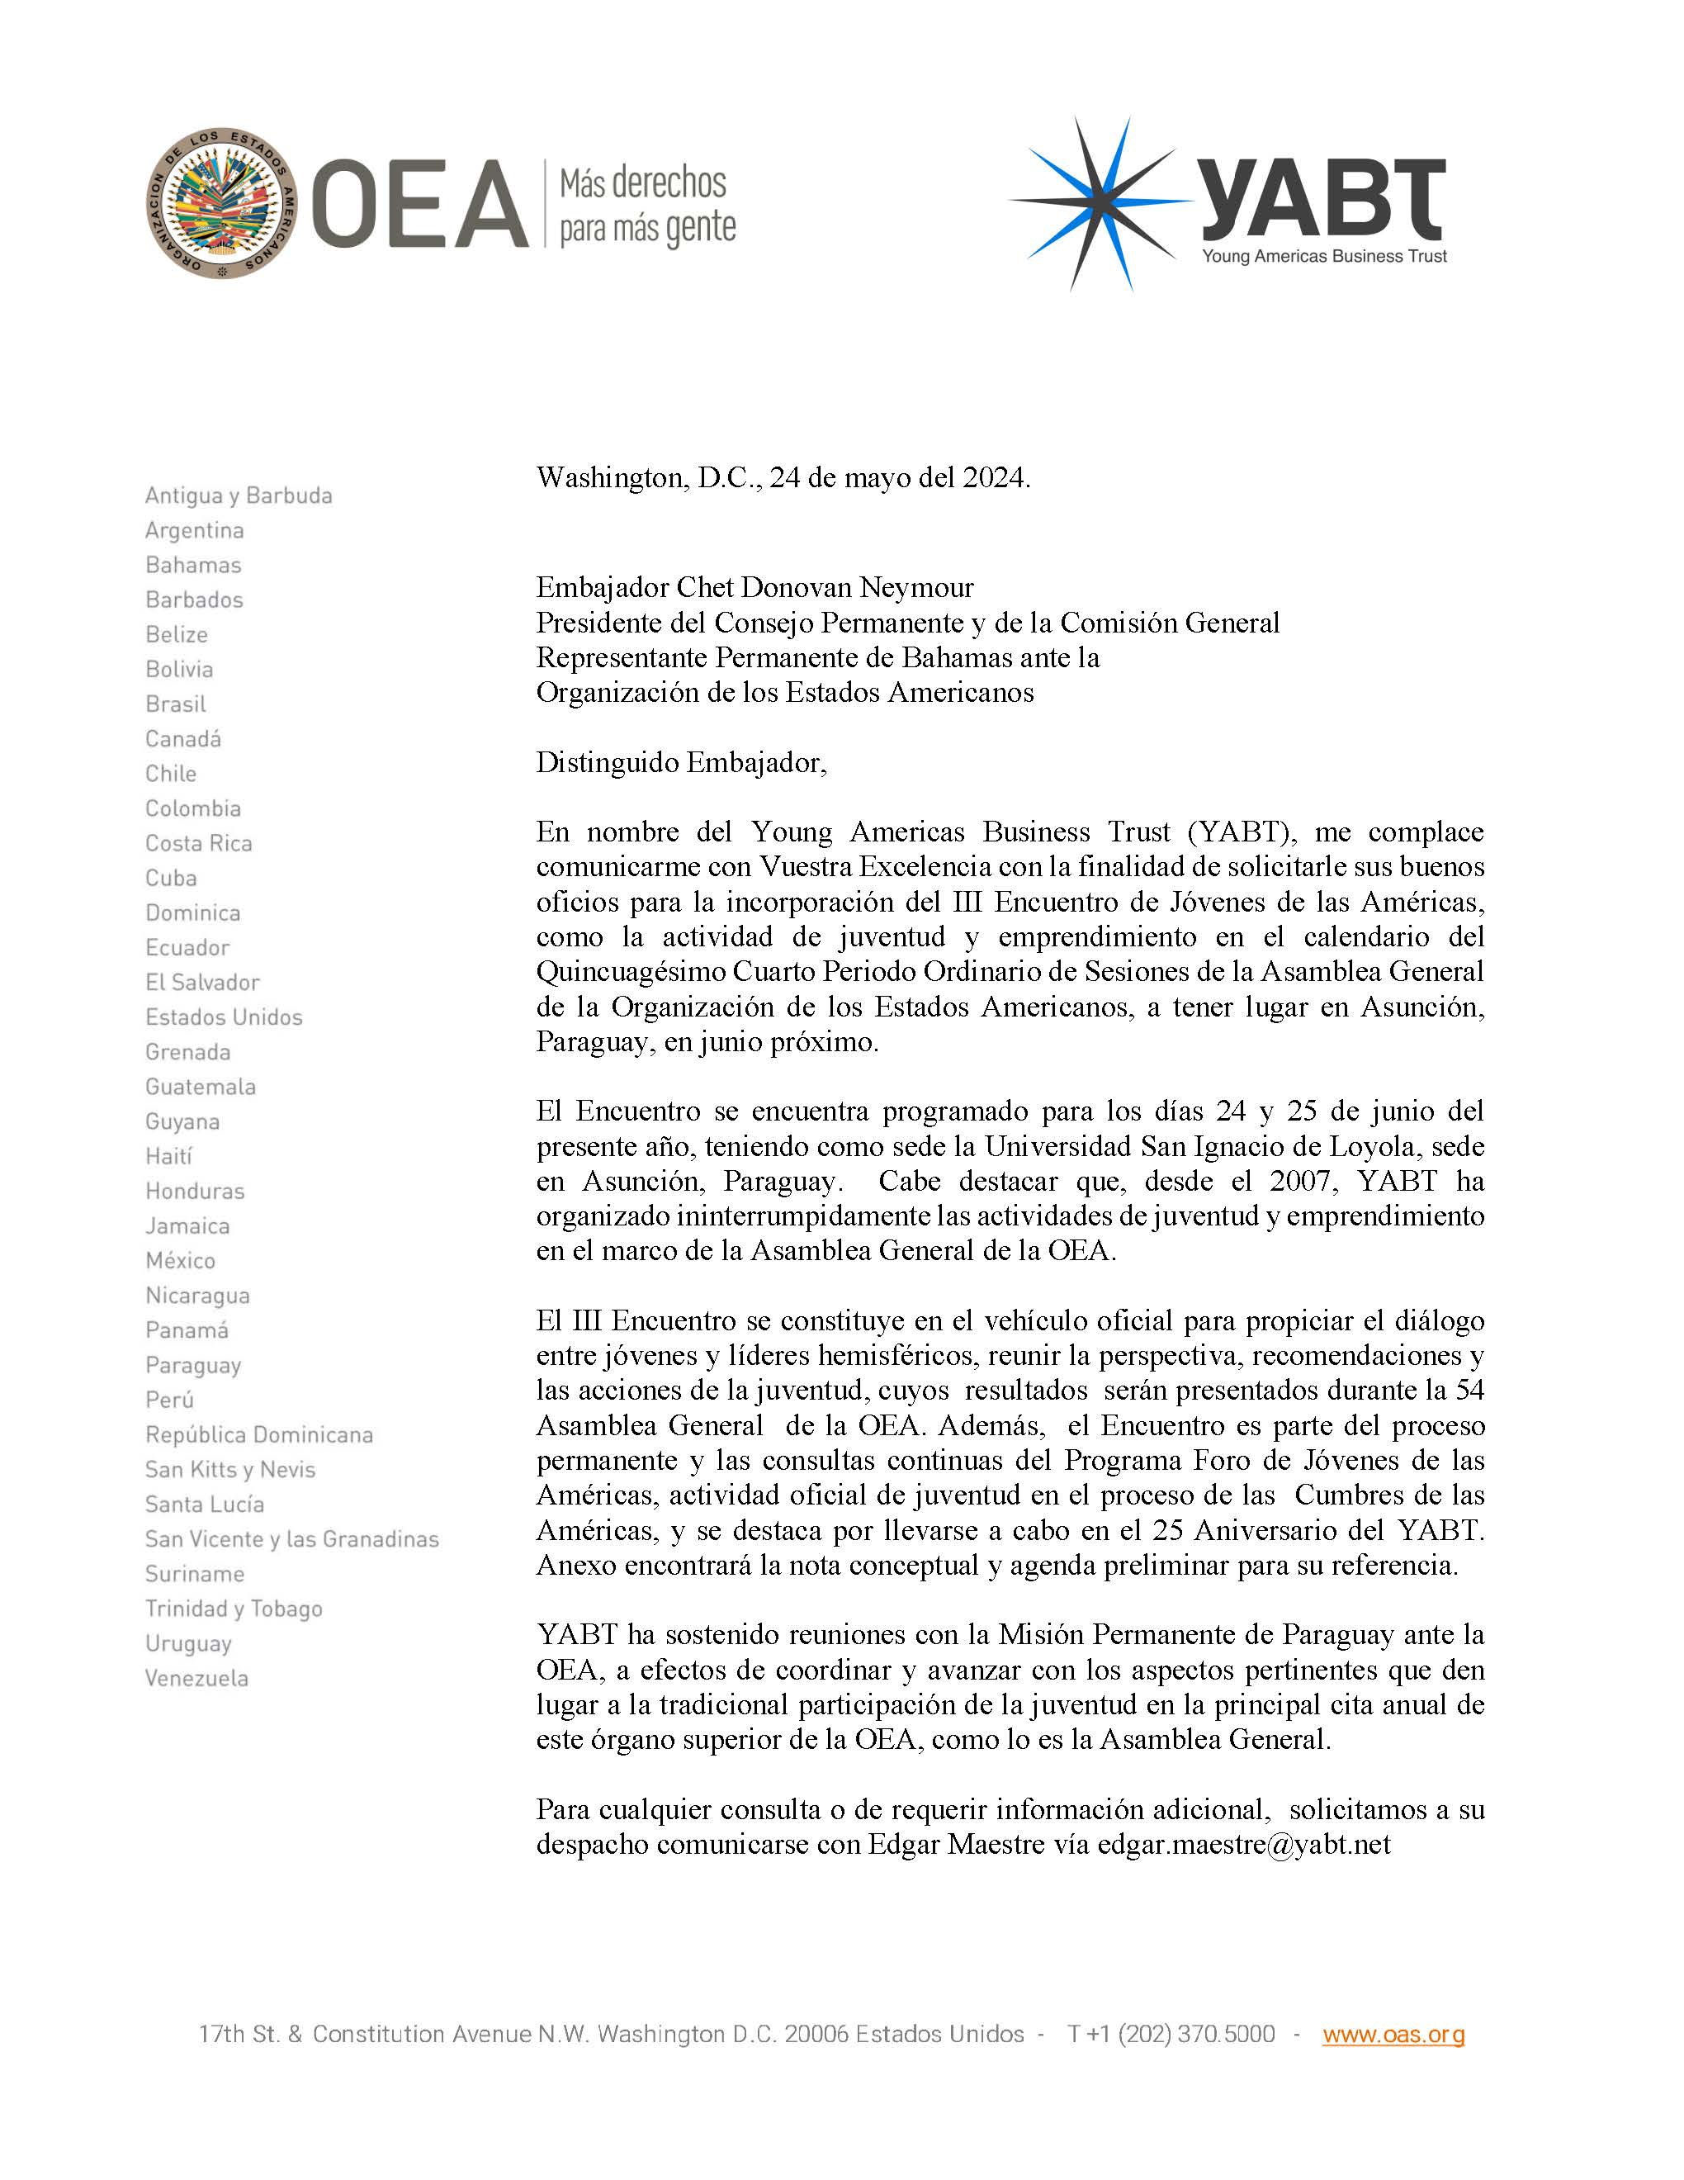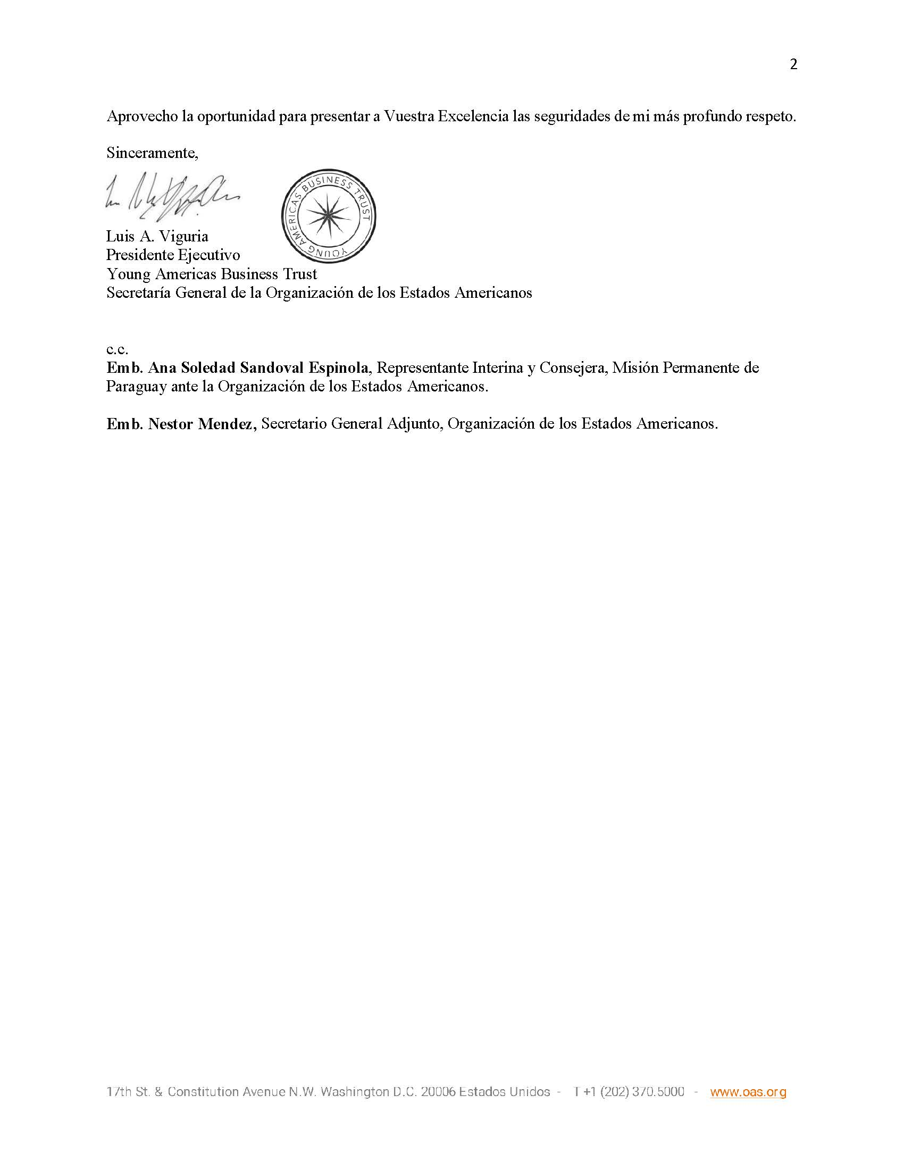
AG08982S01

